Концепты-некрасавцы
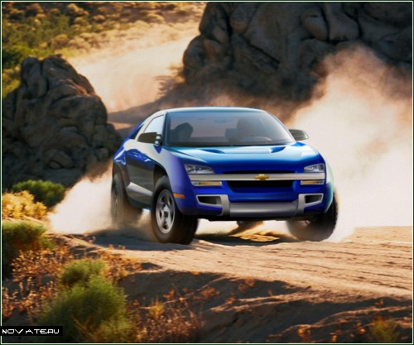
Рейтинг самых некрасивых концептуальных пикапов
Красивым можешь ты не быть, но привлекательным - обязан. Примерно так можно перефразировать известное выражение, и в данном случае мы применим его к концептуальным автомобилям, проектируя которые дизайнеры зачастую забываются, и создают такое... Кое-что оценивают по достоинству, а некоторые особо выдающиеся модели попадают в антисписок. Сегодня мы познакомимся с пятеркой самых некрасивых, по мнению специалистов и автолюбителей, концептуальных пикапов.

Пятое место
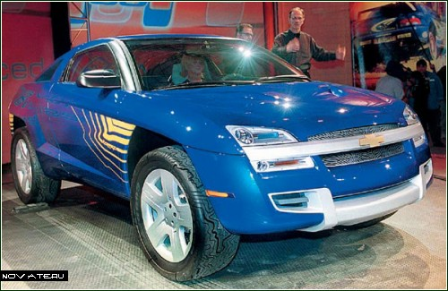
Chevrolet Borrego. Пятое место рейтинга
В любом другом случае пятое место означало бы "третий сорт, не брак", но если учесть, что у нас - "антирейтинг", пятое место означает, что этот автомобиль не понравился ценителям меньше, чем не понравились остальные. В общем, сегодня это место занимает двухместный пикап Chevrolet Borrego, представленный народу в 2001 году.
Автомобиль может трансформироваться в четырехместный, но тогда "страдает" размер багажника. Ценители сравнивают авто с Subaru Brat нового поколения, разве что отмечают, что Chevrolet Borrego намного корявее и некрасивее.

Четвертое место
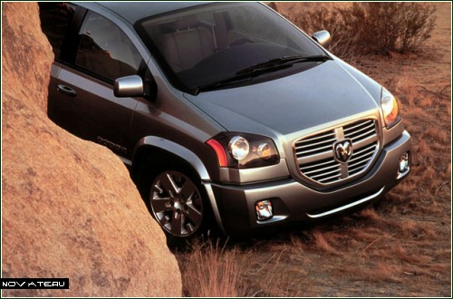
Dodge MAXXcab. Четвертое место рейтинга
Здесь прочно обосновался Dodge MAXXcab, 2000 года выпуска. Его предшественником, достаточно успешным, был концепт Dodge Power Wagon, но последовавший за ним релиз Dodge MAXXcab автолюбителей и не вдохновил, и не порадовал.

Третье место
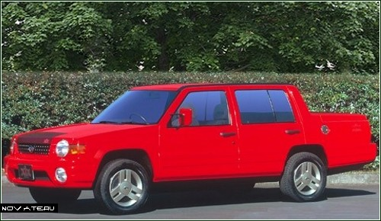
Nissan XIX. *Бронзовый* призер рейтинга
"Бронза" за некрасивость досталась Nissan XIX, который следует выговаривать как "Ниссан киск". Достаточно взрослый (1995 г.в.) по сравнению с остальными, этот концепт был основан на модели Nissan Sunny. Зрители не оценили работы дизайнеров, посчитав автомобиль скучным, а формы кузова - корявыми и неэстетичными.

Второе место
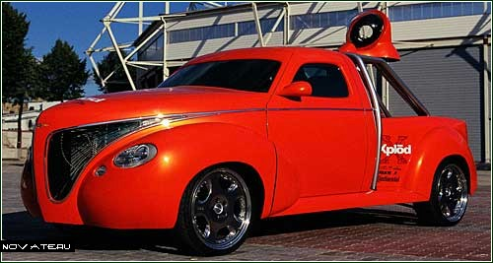
Rinspeed Tatooo. *Некрасавчик* на втором месте
Вице-уродец - концептуальный автомобиль Rinspeed Tatooo, разработанный известным шведским дизайнером для Женевского автосалона около восьми лет назад. В основе автомобиля лежал Chevrolet S-10, чей стиль был вдохновлен американскими "горячими" авто 1950-х годов. А вот всех остальных он, увы, не вдохновил вообще никак.

Первое место
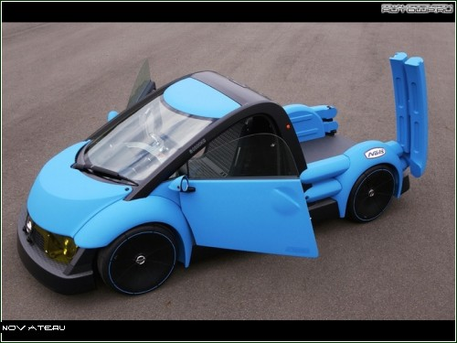
Nissan Nails. Самый уродливый концептуальный пикап
А победителем "некрасивого" рейтинга стал концептуальный Nissan под названием Nails. Кто знает, почему японские создатели обозвали машинку "ногтями", быть может, всему виной небольшой размер автомобиля, но история об этом умалчивает. Низкий, как в мотоциклах, пол, расположенный между задними колесами, преподнесли как визитную карточку и главную особенность модели. Предположительно, он должен был служить для легкой загрузки багажа, но этот дизайнерский ход не пришелся по душе автолюбителям, и они назвали концепт самым некрасивым пикапом. Так что девиз "средство общения с друзьями значит больше, чем передвижение", выдвинутый производителем, не оправдал надежд и не сумел спасти положение.

